TABEL PERSETUJUAN KONVERSI NILAI PROGRAM MBKM
Nama : Khoirunnisak Tri Mustofa
NIM : 2111102432159
Program Studi : S-1 Hukum
Program MBKM : Pertukaran Mahasiswa Merdeka (PMM) 3
PT / Mitra Tujuan : Universitas Muhammadiyah Metro

No | Program MBKM |  |  |  | PT Pengirim (UMKT)
No | PT/Mitra Tujuan |  |  |  | Prodi Asal
No | Kode MK | SKS | Nama MK/CP Mitra | Nilai | Kode MK | SKS | Nama MK | Nilai
1 | HKK1731 | 2 | Hukum Pidana Internasional | A | LAW31213 | 2 | Hukum Pidana Khusus | 90
2 | HKF1708 | 2 | Legal Drafting I | A | LAW31253 | 2 | Hukum Ketenagakerjaan | 90
3 | HKK1741 | 2 | Hukum dan HAM | A | LAW31263 | 2 | Hukum Hak Asasi Manusia | 90
4 | EKO2035 | 2 | Ekonomi Syari’ah | A | LAW31273 | 2 | Hukum Siber | 90
5 | KPI22512 | 2 | Fiqh Keluarga Muslim | A | LAW31223 | 2 | Hukum Pajak dan Retribusi | 90
6 | HKK1716 | 2 | Kriminologi | A | LAW31421 | 2 | Hukum Perlindungan Saksi dan Korban | 90
7 | MKK17516 | 2 | Public Relation | A | LAW31431 | 2 | Hukum Pidana Anak | 90
8 | EKO2034 | 2 | Ekonomi Moneter | A | LAW31283 | 2 | Hukum Sumber Daya Alam | 90
9 | PMM-MN23 | 4 | Modul Nusantara | A | LAW31243 | 2 | Hukum Lingkungan | 90
 |  |  |  |  | LAW31223 | 2 | Hukum Perusahaan | 90


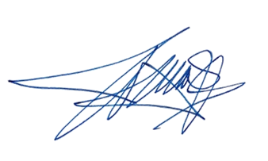
Samarinda, 21 Februari 2024
Ketua Program Studi,

Dr. Muhammad Nurcholis Alhadi, S.H., M.H.Li.
NIDN. 1131129101

